CORRECTION DES EXERCICES
NOMBRES

MN.1.1

1 Entraînement :

1- Complète :
1
4
3
4
8
2- Relie les nombres :
476 . . sept cent vingt-et-un 254 . . neuf cent quarante-sept
598 . . trois cent quatre-vingt-quatorze 494 . . huit cent soixante-quatre
721 . . quatre cent soixante-seize 864 . . quatre cent quatre-vingt-quatorze
394 . . cinq cent quatre-vingt-dix-huit 947 . . deux cent cinquante-quatre
3- Ecris ces nombres en lettres :
518 : cinq cent dix-huit 685 : six cent quatre-vingt cinq
339 : trois cent trente-neuf 793 : sept cent quatre-vingt-treize
561 : cinq cent soixante et un 106 : cent six
440 : quatre cent quarante 714 : sept cent quatorze
835 : huit cent trente-cinq 953 : neuf cent cinquante-trois
462 : quatre cent soixante-deux

MN.1.2
- Découverte :
1 - Au recensement de 1999, la France comptait soixante millions quatre-vingt-deux mille habitants. Ecris ce nombre en chiffre. 82 000
2 - Tu vas apprendre à écrire les grands nombres, d’abord en recopiant un tableau, puis en l’imaginant. Recopie le tableau ci-dessous et écris-y les nombres suivants :
Huit cent soixante-seize mille quatre cents Six cent quatre-vingt-dix-neuf millions vingt-sept
Trois cent sept millions cinquante-huit mille Soixante et un milliards deux cent quatre mille onze

milliards |  |  | millions |  |  | milliers |  |  | unités simples
 |  |  |  |  |  | 8 | 1 | 6 | 4 | 0 | 0
 |  |  | 6 | 9 | 9 | 0 | 0 | 0 | 0 | 2 | 7
 |  |  | 3 | 0 | 7 | 0 | 5 | 8 | 0 | 0 | 0
 | 6 | 1 | 0 | 0 | 0 | 2 | 0 | 4 | 0 | 1 | 1
- Entraînement :
Quatre-vingt-neuf mille cent soixante : 89 160
Trois milliards cent sept millions vingt : 3 107 000 020
Cinq cent un millions trente-deux mille : 501 032 000
Cent millions mille dix : 100 001 010
Cinq milliards neuf : 5 000 000 009
MN.2.1

1 Découverte
La ligne de Mathilde mesure 152 mm.
La ligne de M. millimètre mesure 245 mm.
C’est M. Millimètre qui a tracé la ligne la plus longue.

2 Entraînement :
3) a : 437 mm b : 304 mm.

4) → A corriger par le maître

5) 23 cm = 230 mm 1 dm 3 mm = 103 mm 2 dm 7 cm = 270 mm
9 cm = 90 mm 4 dm = 400 mm

MN.2.2

1 Découverte
Exercice 3 page 16 :
Il y a 100 barres-dizaines dans un bloc-millier.

2 Entraînement :
2 - Compare ces quantités de cubes en utilisant les signes >, < ou =.
8  2  < 84  15 □ 3  > 1 503  15 □ 8  = 1 508 

19  9  < 2 □ 26  > 206  1 7  = 107 

MN.2.3
2 Entraînement :
Exercices n°2 page 26 :
189 mm < 19 dm 3 m 5 cm < 3 500 mm 12 dm < 1248 mm
2 m 6 mm = 2 006 mm 18 dm < 2 m 1 300 mm < 13 dm

Exercices n°3 page 26 :
1 m 2 dm = 1 200 mm 45 cm = 450 mm 2 m 9 cm = 2 090 mm 17 dm = 1 700 mm

Exercices n°B page 29 :
5 dm = 500 mm 37 cm < 4 dm 5 dm 4 mm < 540 mm
609 mm < 61 cm 630 mm > 6 dm 8 dm 3 cm = 830 mm
MN.2.4 & MN.2.4.cm2
2 Découverte :
1 - Exercices n°1 page 80 :
Il y a 5 076 cubes unités Il y a 8 104 cubes unités.
2 - A corriger par le maître.
3-
3 9 6 1 0 4
7 2 3 7 5 8 9
6 2 0 5 8 9 8 4 3
4 0 2 2 9 5 7 9 1
1 0 0 5 7 4 6 4 2
4-
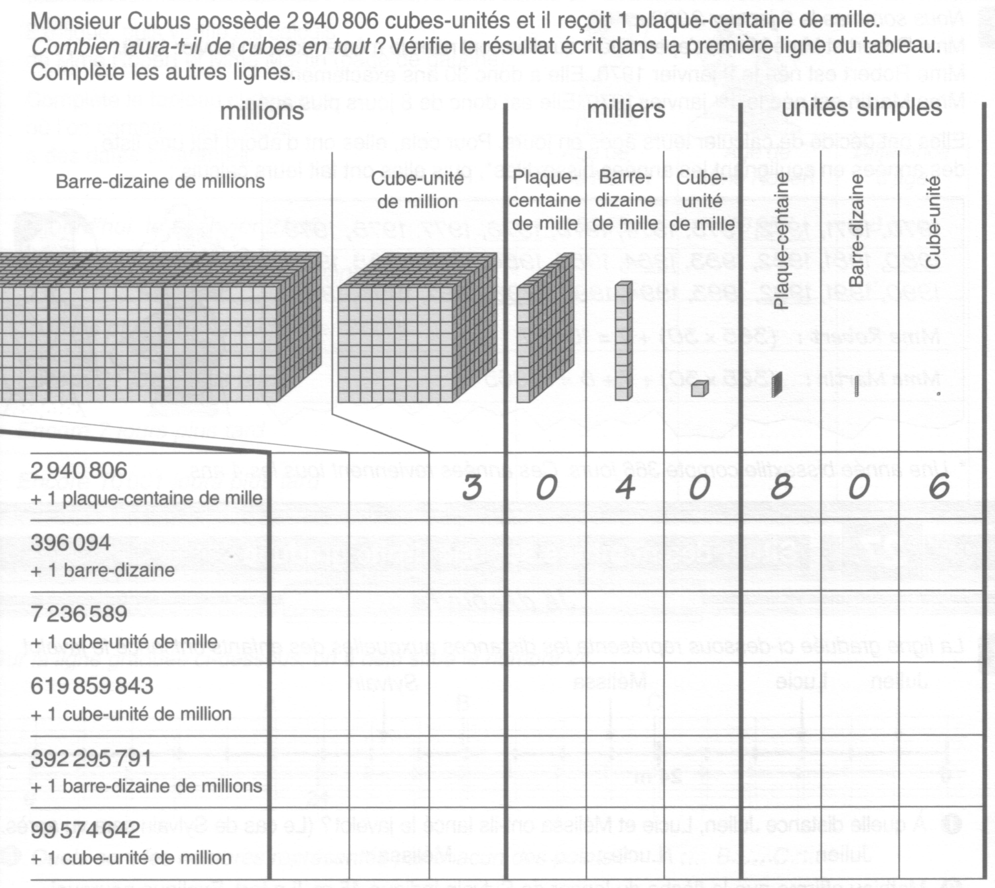
3 2 9 5 2 0 8 6
9 1 3 0 0 4 9 5 7 4 9 2 7 9 1 6 0 1 8 6 4 0 0 0 4 8 2
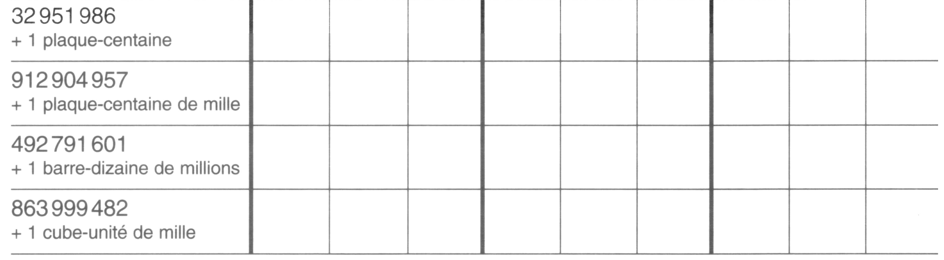

MN.2.5
1 Découverte :
A corriger par le maître
3 Entraînement:
1 -
(9 x 1 000 000) + (7 x 10 000) + (3 x 100) + (2 x 10) = 9 070 320
(6 x 10 000 000) + (3 x 1 000) + 5 = 60 003 005
(5 x 1 000 000 000) + (3 x 10 000) + (4 x 100) = 5 000 030 400
(5 x 10 000) + (9 x 1 000) + (3 x 100) = 59 300

2 -
1 000 569 = (1 x 1 000 000) + (5 x 100) + (6 x 10) + 9
30 100 401 = (3 x 10 000 000) + (1 x 100 000) + (4 x 100) + 1
3 001 001 100 = (3 x 1 000 000 000) + (1 x 1 000 000) + (1 x 1000) + (1 x 100)
4 000 000 101 = (4 x 1 000 000 000) + (1 x 100) + 1

MN.3.1
3 Entraînement:
1 -Ecris = ou ≠ entre ces nombres :
5 = 3+2 12 ≠ 10 53 = 60-7

2 - Ecris < ou > entre ces nombres :
15 > 10+2 34 < 40-5 18 > 4+8+5

3 - A corriger par le maître

MN.3.2
3 Entraînement:
1 - Range les nombres du plus grand au plus petit :
367 901 20 347 906 364 548

906 > 901 > 548 > 367 > 364 > 347 > 20

MN.3.3
3 Entraînement:
1 - Range les nombres du plus grand au plus petit :
2 000 8 888 888 20 88 888 200 000 888 20 000 000

20 > 888 > 2000 > 88 888 > 8 888 888 > 20 000 000
MN.4.1
1 Découverte :
Il y a 30 pièces de 2 €.
Oui il y a assez d’argent pour acheter les livres : 30 + 30 € = 60 € et 30 pièces de 2 € font 60 €.
3 Entraînement :
1 - Calcule :
3 x 10 = 30 3 x 200 = 600 1 x 300 = 300 0 x 9 = 0
50 x 2 = 100 4 x 20 = 80 2 x 14 = 28 4x50 = 100
100 x 9 = 900 2 x 25 = 50 302 x 2 = 604 10x12=120

2 - Résous ces problèmes :
a) Quel est le prix de 50 objets à 3€ l’objet ?
50 x 3 = 150
Le prix des objets est 150 €.
b) Combien de stylos y a-t-il dans 10 sachets de 6 stylos ?
6 x 10 = 60
Il y a 60 stylos dans 10 sachets.
c) Treize paires de chaussures, combien cela fait-il de chaussures ?
13 x 2 = 26
Il y a 26 chaussures.
d) Un filet d’oranges pèse 3 kg. Combien pèsent 100 filets de 3 Kg d’oranges ?
3 x 100 = 300
Les 100 filets pèsent 300 kg

e) Sur un parking, il y a 25 voitures. SI on compte leurs roues, quel nombre doit-on trouver ?
25 x 4 = 100
On doit trouver 100 roues.
MN.4.2
1 Découverte :
20 + 20 + 20 + 20 = 20 x 4
= 80
20 + 20 + 20 + 20 + 20 = 20 x 5
= 100
20 + 20 + 20 + 20 + 20 + 20 = 20 x 6
= 120
20 + 20 + 20 + 20 + 20 + 20 + 20 = 20 x 7
= 140
20 + 20 + 20 + 20 + 20 + 20 + 20 + 20 = 20 x 8
= 160
20 + 20 + 20 + 20 + 20 + 20 + 20 + 20 + 20 = 20 x 9
= 180
Il faut 9 billets de 20 €.
3 Entraînement :
Exercice n°2 page 28 :
Multiple de 5 ou non ? Multiple de 10 ou non ?
15 : oui, car 15 = 5 x 3 30 : oui, car 30 = 10 x 3
32 : non 35 : non
50 : oui, car 50 = 5 x 10 80 : oui, car 80 = 10 x 8
35 : oui, car 35 = 5 x 7 50 : oui, car 50 = 10 x 5
41 : non 41 : non
55 : oui, car 55 = 5 x 11

Multiple de 50 ou non ?
200 : oui, car 200 = 50 x 4
150 : oui, car 150 = 50 x 3
260 : non
350 : oui, car 350 = 50 x 7
300 : oui, car 300 = 50 x 6

MN.4.3
1 Découverte :
68 :
5 x 10 = 50 ; 2 x 9 = 18 ; 50 + 18 = 68

73 :
2 x 4 = 8 ; 8 x 9 = 72 ; 72 + 1 = 73

190 :
4 x 50 = 200 ; 3 + 7 = 10 ; 200 – 10 = 190

160 :
6 + 10 = 16 ; 3 + 7 = 10 ; 16 x 10 = 160
3 Entraînement :
Le compte est bon :
181 247
3 7 8 20 2 7 12 10
8 x 20 = 160 12 + 2 = 14
3 x 7 = 21 14 x 10 = 140
160 + 21 = 181 140 + 7 = 147

MN.4.4
1 Découverte :
25 + 25 + 25 = 75
25 + 25 + 25 + 25 = 100
25 + 25 + 25 + 25 + 25 = 125
25 + 25 + 25 + 25 + 25 + 25 = 150
3 Entraînement :
1 - Multiple de 25 ou non ?
70 : non 135 : non 100 : oui 100 = 25 x 4

75 : oui 75 = 25 x 3 150 : oui 150 = 25 x 6 205 : non

125 : oui 125 = 25 x 5 200 : oui 200 = 25 x 8

MN.4.5
1 Découverte :
6 x 250 = 1500
3 Entraînement :
1 – Multiple de 25 ou non ?

700 : non 1350 : non 1000 : oui 1000 = 250 x 4

750 : oui 750 = 250 x 3 1500 : oui 1500 = 250 x 6 2050 : non

1250 : oui 1250 = 250 x 5 2000 : oui 2000 = 250 x 8

MN.4.6
1 Découverte :
AB – EF = 37 mm ; AB – CD = 63 mm
2 Entraînement :
1 - Exercice n°2 page 52 :

100 ; 75 ; 25 680 ; 320 ; 1 000 16 ; 7 ; 9 9 ; 15 ; 6
25 + 75 = 100 680 + 320 = 1 000 7 + 9 = 16 9 + 6 = 15
100 – 25 = 75 1 000 – 320 = 680 16 – 9 = 7 15 – 9 = 6
100 – 75 = 25 1 000 – 680 = 320 16 – 7 = 9 15 – 6 = 9

1 360 ; 40 ; 1 320 34 ; 100 ; 66 170 ; 1 000 ; 830 13 ; 6 ; 7
1 320 + 40 = 1 360 34 + 66 = 100 170 + 830 = 1 000 6 + 7 = 13
1 360 – 40 = 1 320 100 – 34 = 66 1 000 – 830 = 170 13 – 6 = 7
1 360 – 1 320 = 40 100 – 66 = 34 1 000 – 170 = 830 13 – 7 = 6

50 ; 27 ; 23
27 + 23 = 50
50 – 27 = 23
50 – 23 = 27

2 - Exercice n°3 page 52 :
100 – 30 = 70 1 460 – 50 = 1 410 1 000 – 760 = 240
100 – 70 = 30 1 460 – 1 410 = 50 1 000 – 240 = 760
30 + 70 = 100 1 410 + 50 = 1 460 240 + 760 = 1 000

15 – 7 = 8 100 – 47 = 53 1 000 – 9 = 991
15 – 8 = 7 100 – 53 = 47 1 000 – 991 = 9
8 + 7 = 15 53 + 47 = 100 991 + 9 = 1 000
MN.4.7
1 Découverte :
94 + 47 = 141 159 – 32 = 127
2 Découverte :
14 x 3 = 42 762 : 6 ? q = 127 ; r = 0
3 Entraînement :
Cherche les solutions de ces « nombres pensés » :
A : « … je lui ajoute 105 et j’obtiens 209 … » 209 – 105 = 104
B : « … je lui retire 26 et j’obtiens 119 … » 119 + 26 = 145
C : « … je le divise par 8 et j’obtiens 125 … » 125 x 4 = 500
D : « … je le multiplie par 3 et j’obtiens 72 … » 72 : 3 ? q = 24 ; r = 0
E : « … je le multiplie par 5 et j’obtiens 100 … » 100 : 5 ? q = 20 ; r = 0
F : « … je lui retire 9 et j’obtiens 2 213 … » 2213 + 9 = 2222
G : « … je lui ajoute 845 et j’obtiens 1000 … » 1000 - 845 = 155
H : « … je le divise par 3 et j’obtiens 51 … » 51 x 3 = 153

MN.5.1.cm2
1 Découverte :
1 - A corriger par le maître

2 - 1) 2)

3 Entraînement :
Trois cinquièmes : $\frac{3}{5}$ neuf dixièmes : $\frac{9}{\text{10}}$
un tiers : $\frac{1}{3}$ quarante-sept centièmes : $\frac{\text{47}}{\text{100}}$

MN.5.1.1
1 Découverte :
1 - S’il fallait partager 10 verres entre 3 enfants, on obtiendrait l’égalité suivante :
$$\frac{\text{10}}{3}=3+\frac{1}{3}$$

2 - Partage de 24 barres de chocolat entre 10 enfants : $\frac{\text{24}}{\text{10}}=2+\frac{4}{\text{10}}$
Partage de 123 barres de chocolat entre 10 enfants : $\frac{\text{123}}{\text{10}}=\text{12}+\frac{3}{\text{10}}$
3 -

Partage équitable de 13 tartelettes entre 4 personnes : $\frac{\text{13}}{4}=3+\frac{1}{4}$
3 Entraînement :

$\frac{\text{561}}{4}=\text{140}+\frac{1}{4}$ $\frac{3}{2}=1+\frac{1}{2}$ $\frac{\text{52}}{\text{10}}=5+\frac{2}{\text{10}}$ $\frac{\text{25}}{6}=4+\frac{1}{6}$ $\frac{\text{702}}{\text{100}}=7+\frac{2}{\text{100}}$
$\frac{\text{103}}{\text{25}}=4+\frac{3}{\text{25}}$ $\frac{\text{109}}{3}=\text{36}+\frac{1}{3}$ $\frac{\text{35}}{8}=4+\frac{3}{8}$ $\frac{\text{4258}}{5}=\text{851}+\frac{3}{5}$ $\frac{\text{7041}}{\text{1000}}=7+\frac{\text{41}}{\text{1000}}$
MN.5.1.2
1 Découverte :
1- $\frac{4}{3}=1+\frac{1}{3}$

2- Les figures où on a coloré $\frac{1}{3}$ sont : A, C, D, E, et G.

3- Les figures où on a coloré $\frac{1}{\text{10}}$ sont : J, M, N et O.

MN.5.1.3
1 Découverte :

Viens montrer ton travail au maître
3 Entraînement :
Exercice n°5 page 92 :
Cinq septièmes : $\frac{5}{7}$ ; deux tiers : $\frac{2}{3}$ ; un quart : $\frac{1}{4}$ ; neuf dixièmes : $\frac{9}{\text{10}}$
Six centièmes : $\frac{6}{\text{100}}$

Exercice n°6 page 92 :
A : $\frac{3}{\text{20}}$ ; B : $\frac{5}{8}$ ; C : $\frac{7}{\text{10}}$ ; D : $\frac{3}{8}$ ; E : $\frac{3}{4}$ ; F : $\frac{\text{47}}{\text{100}}$

MN.5.2.cm2
1 Découverte :
1) $\frac{1}{2}<\frac{6}{\text{10}}$ $\frac{1}{2}>\frac{4}{\text{10}}$ $\frac{1}{2}=\frac{5}{\text{10}}$ $\frac{1}{2}<\frac{8}{\text{10}}$

$\frac{1}{2}<\frac{\text{68}}{\text{100}}$ $\frac{1}{2}>\frac{\text{47}}{\text{100}}$ $\frac{1}{2}<\frac{\text{73}}{\text{100}}$ $\frac{1}{2}=\frac{\text{50}}{\text{100}}$ $\frac{1}{2}<\frac{5}{\text{100}}$

$\frac{3}{4}>\frac{\text{71}}{\text{100}}$ $\frac{1}{4}<\frac{\text{36}}{\text{100}}$ $\frac{3}{4}<\frac{\text{78}}{\text{100}}$ $\frac{2}{4}>\frac{\text{50}}{\text{100}}$ $\frac{4}{4}>\frac{\text{93}}{\text{100}}$

$\frac{4}{\text{10}}>\frac{\text{37}}{\text{100}}$ $\frac{7}{\text{10}}>\frac{\text{68}}{\text{100}}$ $\frac{1}{\text{10}}>\frac{8}{\text{100}}$ $\frac{5}{\text{10}}=\frac{\text{50}}{\text{100}}$ $\frac{3}{\text{10}}<\frac{\text{32}}{\text{100}}$

MN.5.2.1
1 Découverte :
Exercice 1 page 98 : Viens montrer tes pliages au maître, et tes résultats.
A. $\frac{1}{2}$
B. $\frac{1}{2}=\frac{1}{4}+\frac{1}{4}=\frac{2}{4}$
C. $\frac{1}{2}=\frac{1}{8}+\frac{1}{8}+\frac{1}{8}=\frac{4}{8}$

Par exemples $\frac{8}{\text{16}}$ ; $\frac{\text{16}}{\text{32}}$,…

Exercice 2 page 98 : Viens montrer tes pliages au maître, et tes résultats.
A. $\frac{3}{4}$
B. $\frac{3}{4}=\frac{1}{8}+\frac{1}{8}+\frac{1}{8}+\frac{1}{8}+\frac{1}{8}+\frac{1}{8}=\frac{6}{8}$
Par exemples $\frac{\text{12}}{\text{16}}$ ; $\frac{\text{24}}{\text{32}}$,…
3 Entraînement :
Exercice 3 page 98 :
$\frac{1}{4}=\frac{2}{8}$ ; $\frac{1}{4}=\frac{3}{\text{12}}$ ; $\frac{1}{4}=\frac{4}{\text{16}}$ ; $\frac{1}{4}=\frac{\text{10}}{\text{40}}$

Exercice 4 page 98 :
$\frac{2}{\text{10}}=\frac{\text{20}}{\text{10}}$ ; $\frac{3}{\text{10}}=\frac{\text{30}}{\text{10}}$ ; $\frac{5}{\text{10}}=\frac{\text{50}}{\text{10}}$ ; $\frac{\text{10}}{\text{10}}=\frac{\text{100}}{\text{100}}$

Exercice 5 page 99 :
Mathieu a bien imaginé les fractions sur les quadrillages ; donc $\frac{3}{\text{10}}>\frac{\text{27}}{\text{100}}$
$\frac{8}{\text{10}}>\frac{\text{69}}{\text{100}}$ ; $\frac{5}{\text{10}}=\frac{\text{50}}{\text{100}}$ ; $\frac{4}{\text{10}}>\frac{\text{37}}{\text{100}}$ ; $\frac{6}{\text{10}}<\frac{\text{61}}{\text{100}}$

Exercice 6 page 99 :
Mathieu a bien imaginé les fractions sur les quadrillages ; donc $\frac{1}{2}>\frac{4}{\text{10}}$
$\frac{1}{2}>\frac{3}{\text{10}}$ ; $\frac{1}{2}=\frac{5}{\text{10}}$ ; $\frac{1}{2}<\frac{8}{\text{10}}$ ; $\frac{1}{2}>\frac{1}{\text{10}}$

Exercice 7 page 99 :
Mathieu a bien imaginé les fractions sur les quadrillages ; donc $\frac{1}{2}>\frac{\text{46}}{\text{100}}$
$\frac{1}{2}>\frac{\text{35}}{\text{100}}$ ; $\frac{1}{2}<\frac{\text{53}}{\text{100}}$ ; $\frac{1}{2}>\frac{\text{10}}{\text{100}}$ ; $\frac{1}{2}=\frac{\text{50}}{\text{100}}$ ; $\frac{1}{2}>\frac{1}{\text{100}}$

MN.5.2.2
1 Découverte :
Mathilde a bien imaginé les fractions sur les quadrillages ; donc $\frac{3}{4}>\frac{\text{68}}{\text{100}}$
$\frac{1}{4}>\frac{\text{15}}{\text{100}}$ ; $\frac{3}{4}<\frac{\text{81}}{\text{100}}$ ; $\frac{1}{4}<\frac{\text{32}}{\text{100}}$ ; $\frac{3}{4}>\frac{\text{50}}{\text{100}}$
3 Entraînement :
$\frac{3}{\text{10}}>\frac{\text{24}}{\text{100}}$ $\frac{\text{60}}{\text{100}}>\frac{1}{2}$ $\frac{4}{\text{10}}<\frac{1}{2}$ $\frac{7}{\text{10}}>\frac{\text{69}}{\text{100}}$ $\frac{5}{\text{10}}=\frac{1}{2}$
$\frac{\text{68}}{\text{100}}<\frac{3}{4}$ $\frac{1}{\text{10}}>\frac{8}{\text{100}}$ $\frac{\text{96}}{\text{100}}<1$ $\frac{3}{4}=\frac{\text{75}}{\text{100}}$ $\frac{1}{\text{100}}<\frac{1}{4}$

MN.5.3
1 Découverte :
Exercice 1 : Oui, Gino et Fino trouvent le même résultat.

Exercice 2 :
a- 23 quarts comme Gino :

1 1 1 1 1 $\frac{3}{4}$
Donc $\frac{\text{23}}{4}=5+\frac{3}{4}$
b- 23 quarts comme Fino : $\frac{\text{23}}{4}=5+\frac{3}{4}$

Exercice 3 : $\frac{\text{328}}{6}=\text{54}+\frac{4}{6}$
3 Entraînement :
Exercice 4 :
Cent quarante huit tiers : $\frac{\text{148}}{3}$ = 49 + $\frac{1}{3}$ Quatre cent trente-huit centièmes :$\frac{\text{438}}{\text{100}}$= 4 +$\frac{\text{38}}{\text{100}}$
Treize tiers : $\frac{\text{13}}{3}=4+\frac{1}{3}$ Cent six dixièmes : $\frac{\text{106}}{\text{10}}=\text{10}+\frac{6}{\text{10}}$
Huit cent cinquante-quatre dixièmes : $\frac{\text{854}}{\text{10}}=\text{85}+\frac{4}{\text{10}}$ Quatre quarts : $\frac{4}{4}$= 1 Trois demis : $\frac{3}{2}=1+\frac{1}{2}$

Sept mille deux cent quarante-trois sixièmes : $\frac{\text{7243}}{6}=\text{1207}+\frac{1}{6}$

Exercice 5 :

- Je calcule à la manière de Fino :
$\frac{\text{68}}{4}$= 17
Le pâtissier doit fabriquer 17 tartes.
2. Je calcule à la manière de Fino :
$\frac{\text{21}}{3}$= 7
Cette bonbonne contenait 7 litres de jus de fruit.

MN.5.3.cm2
1 Découverte :
1) A. $\frac{\text{14}}{3}=4+\frac{2}{3}$ B. $\frac{\text{36}}{\text{10}}=3+\frac{6}{\text{10}}$ C. $\frac{\text{1543}}{\text{100}}=\text{154}+\frac{3}{\text{100}}$
2) A. $\frac{\text{35}}{6}=5+\frac{5}{\text{10}}$ B. $\frac{\text{257}}{\text{10}}=\text{25}+\frac{7}{\text{10}}$ C. $\frac{\text{1293}}{\text{100}}=\text{12}+\frac{\text{93}}{\text{100}}$
3 Entraînement :
$\frac{\text{67}}{8}=8+\frac{3}{8}$ 774 : 7 ? q = 867 ; r = 5 487 : 5 = 97 + $\frac{2}{5}$
923 : 10 ? q = 92 ; r = 3 207 : 100 = $\text{82}+\frac{7}{\text{100}}$

MN.5.4
1 Découverte :
Fractions < 1 | Fractions = 1 | Fractions > 1
$$\frac{2}{3};\frac{9}{\text{10}};\frac{7}{\text{10}};\frac{3}{4};\frac{\text{85}}{\text{100}}$$ | $$\frac{2}{2};\frac{4}{4};\frac{\text{10}}{\text{10}};\frac{\text{100}}{\text{100}}$$ | $$\frac{5}{4};\frac{\text{13}}{\text{10}};\frac{\text{124}}{\text{100}};\frac{3}{2}$$

Si le dénominateur est égal au dénominateur, la fraction est égale à 1.
Si le numérateur est plus petit que le dénominateur, la fraction est inférieure à 1.
Si le numérateur est plus grand que le dénominateur, la fraction est supérieure à 1.
3 Entraînement :
Fractions < 1 | Fractions = 1 | Fractions > 1
$$\frac{5}{8};\frac{\text{900}}{\text{1000}};\frac{\text{98}}{\text{100}};\frac{\text{16}}{\text{20}};\frac{2}{\text{10}}$$ | $$\frac{3}{3};\frac{5}{5};\frac{6}{6}$$ | $$\frac{\text{11}}{\text{10}};\frac{5}{3};\frac{\text{257}}{\text{100}};\frac{\text{27}}{9}$$

MN.5.4 .cm2
1 Découverte :
Fractions < 1 | Fractions = 1 | Fractions > 1
$\frac{1}{3}$, $\frac{2}{3}$,$\frac{\text{84}}{\text{100}}$,$\frac{7}{\text{100}}$,$\frac{1}{2}$,  $\frac{\text{643}}{\text{1000}}$,$\frac{4}{\text{10}}$,$\frac{\text{92}}{\text{1000}}$ | $\frac{\text{25}}{\text{25}}$, $\frac{2}{2}$,$\frac{\text{100}}{\text{100}}$,$\frac{\text{10}}{\text{10}}$,  $\frac{\text{1000}}{\text{1000}}$,$\frac{4}{4}$,$\frac{3}{3}$ | $\frac{\text{13}}{4}$,$\frac{\text{128}}{\text{100}}$,$\frac{5}{3}$,$\frac{3}{2}$,$\frac{\text{1309}}{\text{1000}}$,  $$\frac{\text{2829}}{\text{1000}}$$
3 Entraînement :
$\frac{3}{4}<1$ $1<\frac{\text{109}}{\text{100}}<2$ $1<\frac{\text{13}}{\text{10}}<2$ $\frac{\text{400}}{\text{100}}>2$ $\frac{\text{79}}{\text{100}}<1$ $1<\frac{\text{1058}}{\text{1000}}<2$
$\frac{\text{380}}{\text{10}}>2$ $1<\frac{\text{16}}{9}<2$ $\frac{9}{\text{10}}<1$
MN.5.5.1
1 Découverte :
1

1) Fraction coloriée : $\frac{7}{\text{10}}$
$\frac{4}{\text{10}}+\frac{3}{\text{10}}=\frac{7}{\text{10}}$

2) Fraction coloriée : $\frac{8}{\text{10}}$
$\frac{1}{2}+\frac{3}{\text{10}}=\frac{5}{\text{10}}+\frac{3}{\text{10}}$ $\frac{1}{2}+\frac{3}{\text{10}}=\frac{8}{\text{10}}$
3) Fraction coloriée : $\frac{\text{11}}{\text{10}}$
$\frac{1}{2}+\frac{6}{\text{10}}=\frac{5}{\text{10}}+\frac{6}{\text{10}}$ $\frac{1}{2}+\frac{6}{\text{10}}=\frac{\text{11}}{\text{10}}=1+\frac{1}{\text{10}}$
Fraction coloriée : $\frac{5}{\text{10}}$
$\frac{3}{\text{10}}+\frac{2}{\text{10}}=\frac{5}{\text{10}}$ $\frac{3}{\text{10}}+\frac{2}{\text{10}}=\frac{1}{2}$

Fraction coloriée : $\frac{9}{\text{10}}$
$\frac{4}{\text{10}}+\frac{1}{2}=\frac{4}{\text{10}}+\frac{5}{\text{10}}$ $\frac{4}{\text{10}}+\frac{1}{2}=\frac{9}{\text{10}}$
Fraction coloriée : $\frac{\text{13}}{\text{10}}$
$\frac{8}{\text{10}}+\frac{1}{2}=\frac{8}{\text{10}}+\frac{5}{\text{10}}$ $\frac{8}{\text{10}}+\frac{1}{2}=\frac{\text{13}}{\text{10}}=1+\frac{3}{\text{10}}$

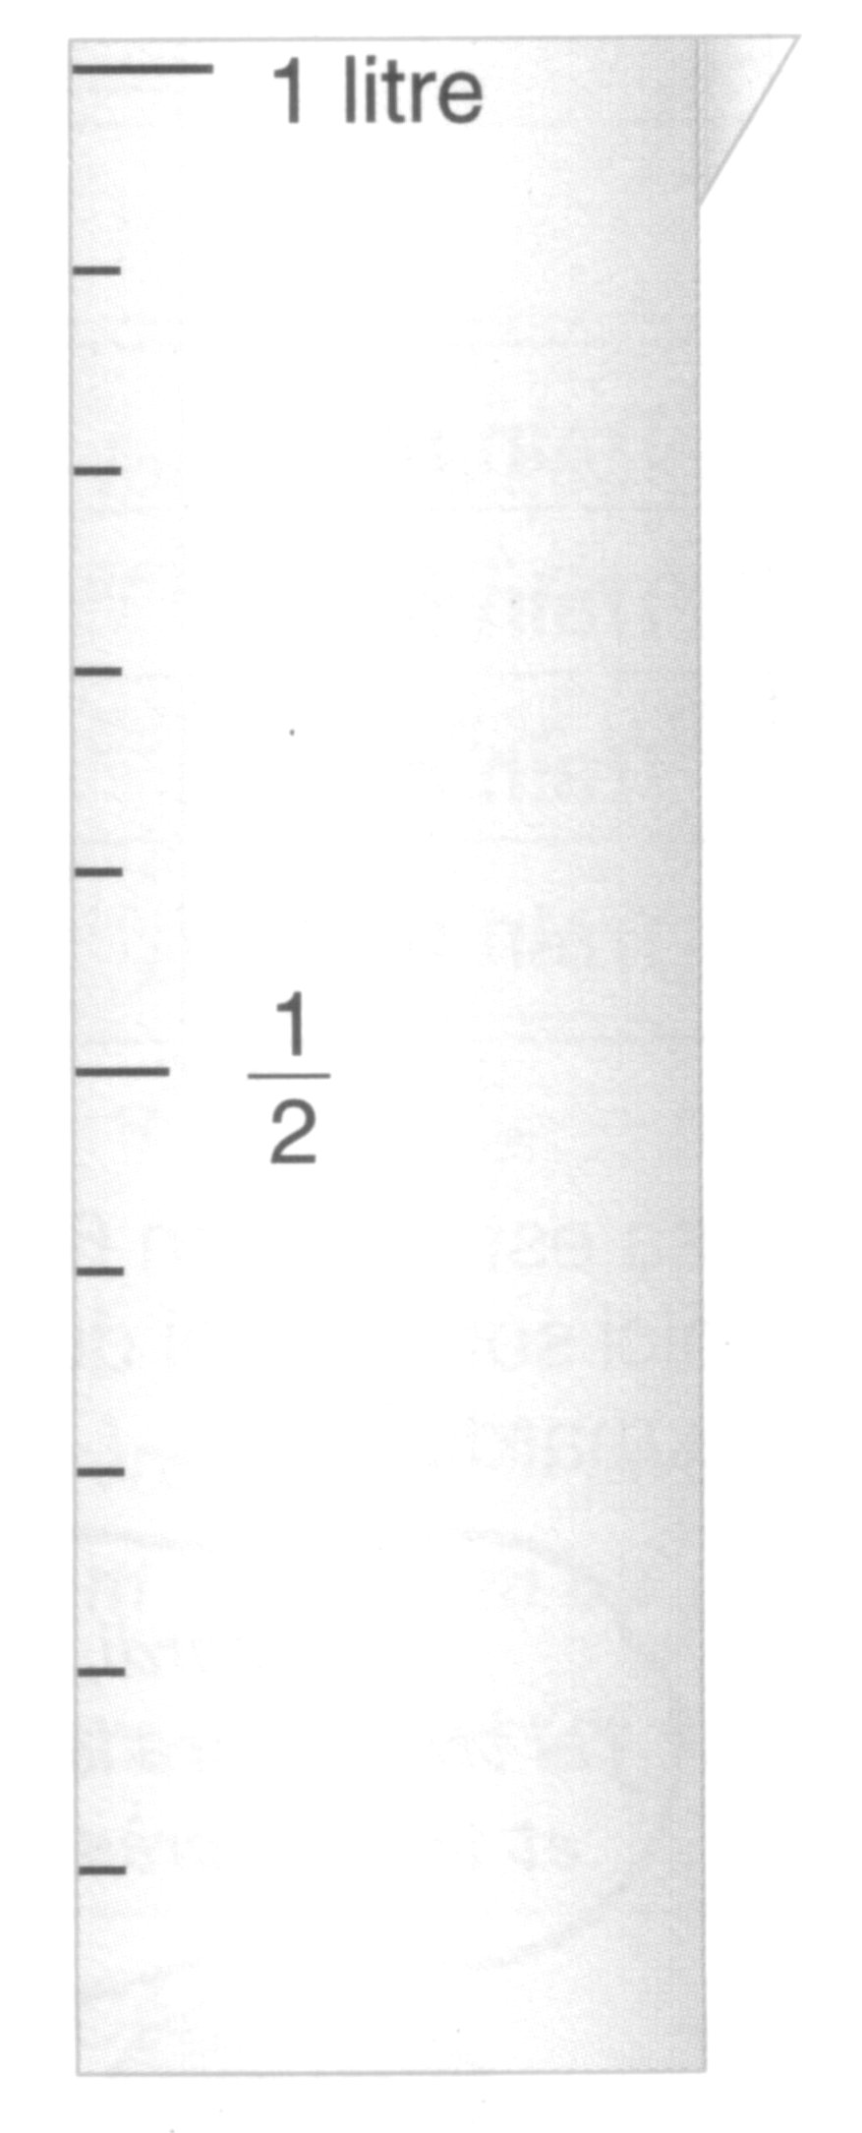
$\frac{2}{\text{10}}$
$\frac{5}{\text{10}}$
$\frac{8}{\text{10}}$
$\frac{\text{10}}{\text{10}}$

2- a.
b. $\frac{3}{\text{10}}+\frac{6}{\text{10}}=\frac{9}{\text{10}}$

c. $\frac{6}{\text{10}}+\frac{4}{\text{10}}=\frac{\text{10}}{\text{10}}$

d. Ca déborde : $\frac{1}{2}+\frac{7}{\text{10}}=\frac{5}{\text{10}}+\frac{7}{\text{10}}=\frac{\text{12}}{\text{10}}=1+\frac{2}{\text{10}}$

3 Entraînement :
1 - Calcule ces sommes de fractions :
$\frac{1}{2}+\frac{2}{\text{10}}=\frac{7}{\text{10}}$ $\frac{7}{\text{10}}+\frac{1}{2}=\frac{\text{12}}{\text{10}}=1+\frac{2}{\text{10}}$ $\frac{3}{\text{10}}+\frac{9}{\text{10}}=\frac{\text{12}}{\text{10}}=1+\frac{2}{\text{10}}$
$\frac{4}{\text{10}}+\frac{6}{\text{10}}=\frac{\text{10}}{\text{10}}=1$ $\frac{9}{\text{10}}+\frac{9}{\text{10}}+\frac{3}{\text{10}}=\frac{\text{21}}{\text{10}}=2+\frac{1}{\text{10}}$ $\frac{1}{2}+\frac{1}{\text{10}}=\frac{6}{\text{10}}$

2 - Compare ces nombres. Utilise les signes >, < ou =
$\frac{\text{37}}{\text{10}}$ < 3 + $\frac{8}{\text{10}}$ $\frac{\text{15}}{\text{10}}$ = 1 + $\frac{1}{2}$ $\frac{\text{29}}{\text{10}}$ < 3 5 + $\frac{1}{2}$ > 5 + $\frac{4}{\text{10}}$

MN.5.5.2
1 Découverte :

A partir de du repère « 0 » de la règle, colorie les longueurs suivantes exprimées en stylo :
1 stylo ;
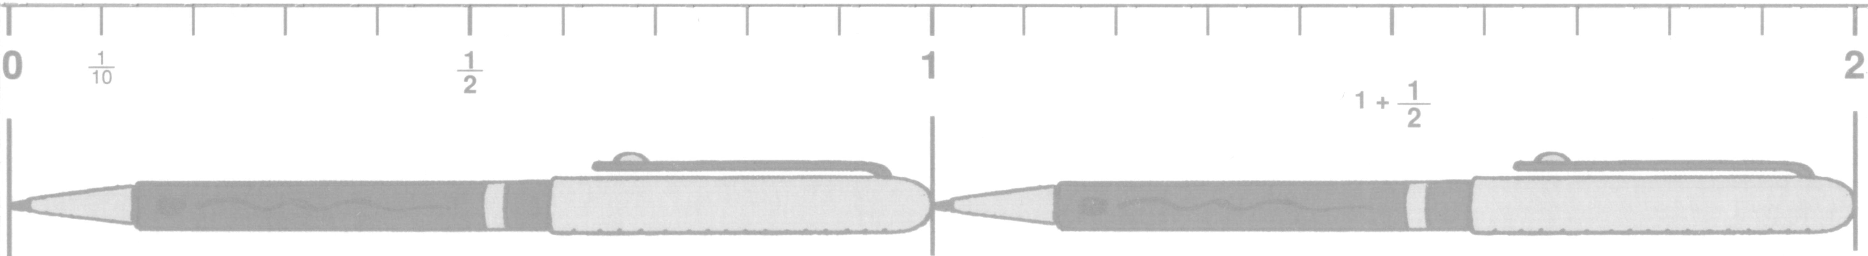
$\frac{1}{\text{10}}$ de stylo ;
$\frac{3}{\text{10}}$ de stylo ;
$\frac{5}{\text{10}}$ de stylo ;
$\frac{\text{10}}{\text{10}}$ de stylo ;
$\frac{\text{13}}{\text{10}}$ de stylo.
2 Entraînement :

1 - Quel est le nombre le plus proche de 2 ?
$1+\frac{1}{2}$ ou $2+\frac{4}{\text{10}}$
Quel est le nombre le plus proche de 3 ?
$\frac{\text{29}}{\text{10}}$ ou 3 + $\frac{2}{\text{10}}$
Quel est le nombre le plus proche de 5 ?
4 + $\frac{8}{\text{10}}$ ou $\frac{\text{51}}{\text{10}}$

2 - Calcule, puis range ces nombres du plus petit au plus grand.

$\frac{1}{2}$< $\frac{8}{\text{10}}$< 1 < $\frac{\text{13}}{\text{10}}$ < 2 < $\frac{\text{24}}{\text{10}}$ < 14
$\frac{9}{\text{10}}$ < $\frac{\text{137}}{\text{10}}$< $\frac{\text{148}}{\text{10}}$ < 15 < $\frac{\text{153}}{\text{10}}$

MN.5.5.cm2
1 Découverte :

1 - Fraction coloriée : $\frac{9}{\text{10}}$
$\frac{3}{\text{10}}+\frac{6}{\text{10}}=\frac{9}{\text{10}}$
2 - Fraction coloriée : $\frac{8}{\text{10}}$
$\frac{1}{2}+\frac{3}{\text{10}}=\frac{5}{\text{10}}+\frac{3}{\text{10}}$
$\frac{1}{2}+\frac{3}{\text{10}}=\frac{8}{\text{10}}$
3 - Fraction coloriée : $\frac{\text{75}}{\text{100}}$
$\frac{1}{4}+\frac{1}{2}=\frac{\text{25}}{\text{100}}+\frac{\text{50}}{\text{100}}$
$\frac{1}{4}+\frac{1}{2}=\frac{\text{75}}{\text{100}}$
4 - Fraction coloriée : $\frac{\text{12}}{\text{10}}$
$\frac{1}{2}+\frac{7}{\text{10}}=\frac{5}{\text{10}}+\frac{7}{\text{10}}$
$\frac{1}{2}+\frac{7}{\text{10}}=\frac{\text{12}}{\text{10}}$

5 - Fraction coloriée : $\frac{\text{22}}{\text{10}}$
$\frac{9}{\text{10}}+\frac{1}{2}+\frac{8}{\text{10}}=\frac{9}{\text{10}}+\frac{5}{\text{10}}+\frac{8}{\text{10}}$
$\frac{9}{\text{10}}+\frac{1}{2}+\frac{8}{\text{10}}=\frac{\text{22}}{\text{10}}$

3 Entraînement :
La partie coloriée représente $\frac{\text{28}}{\text{100}}$.
$\frac{\text{28}}{\text{100}}+\frac{2}{\text{100}}=\frac{\text{30}}{\text{100}}=\frac{3}{\text{10}}$ $\frac{\text{28}}{\text{100}}+\frac{1}{4}=\frac{\text{53}}{\text{100}}$ $\frac{\text{28}}{\text{100}}+\frac{4}{\text{10}}=\frac{\text{68}}{\text{100}}$ $\frac{\text{28}}{\text{100}}+\frac{1}{2}=\frac{\text{78}}{\text{100}}$
$\frac{\text{28}}{\text{100}}+\frac{6}{\text{10}}=\frac{\text{88}}{\text{100}}$ $\frac{\text{28}}{\text{100}}+\frac{3}{4}=\frac{\text{103}}{\text{100}}$ $\frac{\text{28}}{\text{100}}+\frac{\text{72}}{\text{100}}=\frac{\text{100}}{\text{100}}=1$ $\frac{\text{28}}{\text{100}}+\frac{\text{181}}{\text{100}}=\frac{\text{209}}{\text{100}}$
$\frac{3}{\text{10}}+\frac{2}{\text{100}}=\frac{\text{32}}{\text{100}}$ $\frac{4}{\text{10}}+\frac{7}{\text{100}}=\frac{\text{47}}{\text{100}}$ $\frac{8}{\text{10}}+\frac{5}{\text{100}}=\frac{\text{85}}{\text{100}}$ $\frac{9}{\text{10}}+\frac{9}{\text{100}}=\frac{\text{99}}{\text{100}}$

MN.5.6.1
1 Découverte :
1

1) Fraction coloriée : $\frac{\text{43}}{\text{100}}$
$\frac{\text{35}}{\text{100}}+\frac{8}{\text{100}}=\frac{\text{43}}{\text{100}}$

2) Fraction coloriée : $\frac{\text{113}}{\text{100}}$
$\frac{1}{2}+\frac{\text{63}}{\text{100}}=\frac{\text{50}}{\text{100}}+\frac{\text{63}}{\text{100}}$ $\frac{1}{2}+\frac{\text{63}}{\text{100}}=\frac{\text{113}}{\text{100}}=1+\frac{\text{13}}{\text{100}}$
Fraction coloriée : $\frac{\text{82}}{\text{100}}$
$\frac{1}{2}+\frac{\text{32}}{\text{100}}=\frac{\text{50}}{\text{100}}+\frac{\text{32}}{\text{100}}$ $\frac{1}{2}+\frac{\text{32}}{\text{100}}=\frac{\text{82}}{\text{100}}$

Fraction coloriée : $\frac{\text{104}}{\text{100}}$
$\frac{3}{4}+\frac{\text{29}}{\text{100}}=\frac{\text{75}}{\text{100}}+\frac{\text{29}}{\text{100}}$ $\frac{3}{4}+\frac{\text{29}}{\text{100}}=\frac{\text{104}}{\text{100}}=1+\frac{4}{\text{100}}$

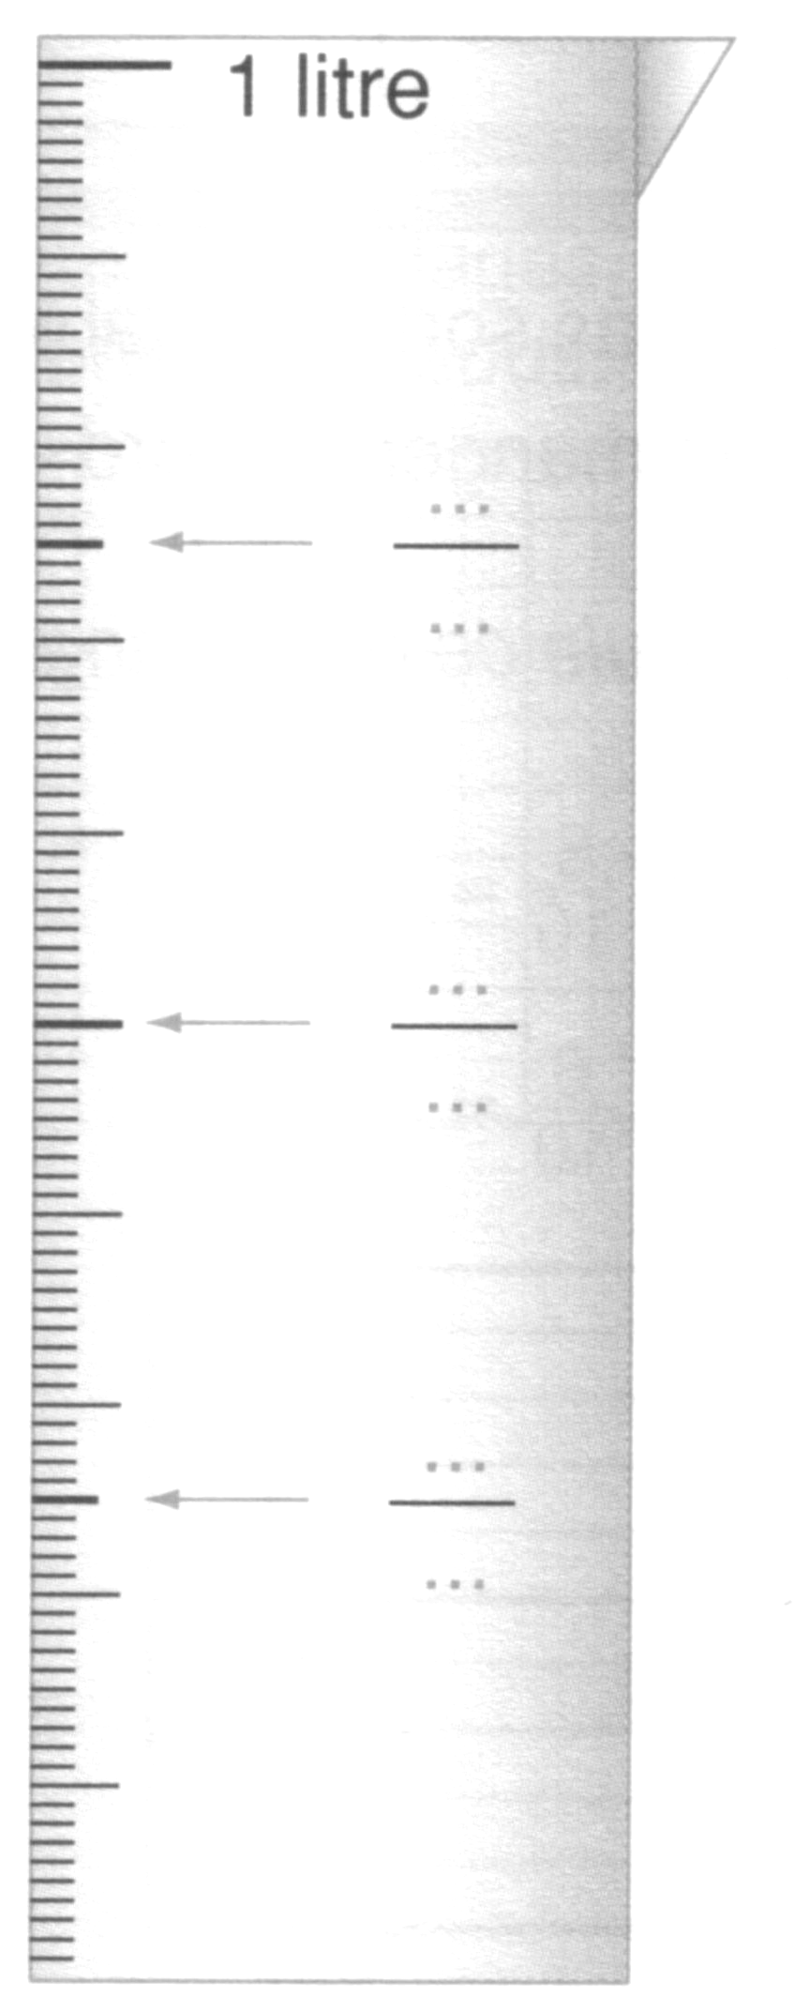
$\frac{\text{100}}{\text{100}}$

2- a., b., c. (voir le dessin)
d. $\frac{1}{4}+\frac{\text{29}}{\text{100}}=\frac{\text{25}}{\text{100}}+\frac{\text{29}}{\text{100}}$ $\frac{1}{4}+\frac{\text{29}}{\text{100}}=\frac{\text{54}}{\text{100}}$
$\frac{\text{75}}{\text{100}}=\frac{3}{4}$
$\frac{\text{81}}{\text{100}}$

e. $\frac{1}{2}+\frac{\text{48}}{\text{100}}=\frac{\text{50}}{\text{100}}+\frac{\text{48}}{\text{100}}$ $\frac{1}{2}+\frac{\text{48}}{\text{100}}=\frac{\text{98}}{\text{100}}$
$\frac{\text{60}}{\text{100}}$
$\frac{\text{70}}{\text{100}}$

$\frac{1}{2}=\frac{\text{50}}{\text{100}}$
$\frac{1}{\text{100}}$
$\frac{\text{12}}{\text{100}}$
$\frac{9}{\text{100}}$
$\frac{\text{25}}{\text{100}}=\frac{1}{4}$

3 Entraînement :
$\frac{1}{2}+\frac{\text{28}}{\text{100}}=\frac{\text{78}}{\text{100}}$ $\frac{1}{4}+\frac{\text{71}}{\text{100}}=\frac{\text{96}}{\text{100}}$ $\frac{3}{4}+\frac{\text{28}}{\text{100}}=\frac{\text{103}}{\text{100}}=1+\frac{3}{\text{100}}$
$\frac{\text{65}}{\text{100}}+\frac{1}{2}=\frac{\text{115}}{\text{100}}=1+\frac{\text{15}}{\text{100}}$ $\frac{\text{63}}{\text{100}}+\frac{8}{\text{100}}=\frac{\text{143}}{\text{100}}=1+\frac{\text{43}}{\text{100}}$

MN.5.6.2
1 Découverte :

A partir de du repère « 0 » de la règle, colorie les longueurs suivantes exprimées en stylo :
1 stylo ;
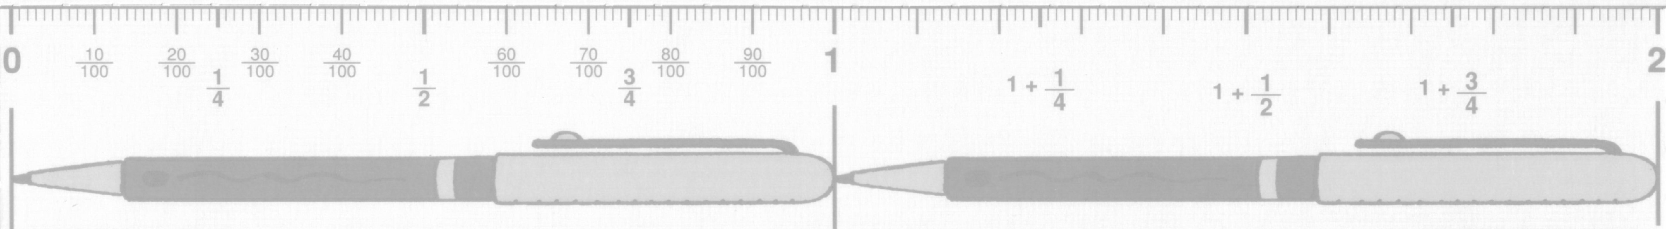
$\frac{1}{\text{100}}$ de stylo ;
$\frac{\text{25}}{\text{100}}$ de stylo ;
$\frac{\text{50}}{\text{100}}$ de stylo ;
$\frac{\text{75}}{\text{100}}$ de stylo ;
$\frac{\text{175}}{\text{10}}$ de stylo.
2 Entraînement :

1 - Quel est le nombre le plus proche de 1 ?
$\frac{\text{78}}{\text{100}}$ ou $1+\frac{1}{4}$
Quel est le nombre le plus proche de 2 ?
$1+\frac{\text{61}}{\text{100}}$ ou 2 + $\frac{1}{2}$
Quel est le nombre le plus proche de 5 ?
4 + $\frac{3}{4}$ ou $5+\frac{\text{16}}{\text{100}}$

2 - Calcule, puis range ces nombres du plus petit au plus grand.

$\frac{3}{4}$ < $\frac{\text{85}}{\text{100}}$ < 1 < $\frac{\text{167}}{\text{100}}$ < 2
$\frac{\text{499}}{\text{100}}$ < 5 < 5 +$\frac{1}{2}$ < $\frac{\text{567}}{\text{100}}$ < 6 < $\frac{\text{635}}{\text{100}}$

MN.5.6.cm2
1 Découverte : A corriger par le maître.
3 Entraînement :
1 - Ecris les égalités qui te permettraient de tracer ces lignes brisées ayant pour longueur :
$\frac{\text{34}}{\text{100}}=\frac{3}{\text{10}}+\frac{4}{\text{100}}$ $\frac{\text{59}}{\text{100}}=\frac{5}{\text{10}}+\frac{9}{\text{100}}$ $\frac{\text{90}}{\text{100}}=\frac{9}{\text{10}}$
2 - Range ces nombres du plus petit au plus grand :
$\frac{9}{\text{10}}+\frac{7}{\text{100}}$ < 1 < $1+\frac{6}{\text{10}}+\frac{8}{\text{100}}$ < $\frac{\text{169}}{\text{100}}$ < $1+\frac{7}{\text{10}}$ < 2 < $2+\frac{9}{\text{100}}$ < $\frac{\text{21}}{\text{10}}$

MN.5.7.1
1 Découverte :
1-

1) Fraction coloriée : $\frac{\text{43}}{\text{100}}$
$\frac{4}{\text{10}}+\frac{3}{\text{100}}=\frac{\text{40}}{\text{100}}+\frac{3}{\text{100}}$ $\frac{4}{\text{10}}+\frac{3}{\text{100}}=\frac{\text{43}}{\text{100}}$

2) Fraction coloriée : $\frac{\text{124}}{\text{100}}$
$\frac{7}{\text{10}}+\frac{\text{54}}{\text{100}}=\frac{\text{70}}{\text{100}}+\frac{\text{54}}{\text{100}}$ ; $\frac{7}{\text{10}}+\frac{\text{54}}{\text{100}}=$$\frac{\text{124}}{\text{100}}$
Fraction coloriée : $\frac{\text{97}}{\text{100}}$
$\frac{6}{\text{10}}+\frac{\text{37}}{\text{100}}=\frac{\text{60}}{\text{100}}+\frac{\text{37}}{\text{100}}$ $\frac{6}{\text{10}}+\frac{\text{37}}{\text{100}}=\frac{\text{97}}{\text{100}}$

Fraction coloriée : $\frac{\text{104}}{\text{100}}$
$\frac{9}{\text{10}}+\frac{\text{14}}{\text{100}}=\frac{\text{90}}{\text{100}}+\frac{\text{14}}{\text{100}}$ $\frac{9}{\text{10}}+\frac{\text{14}}{\text{100}}=\frac{\text{104}}{\text{100}}$

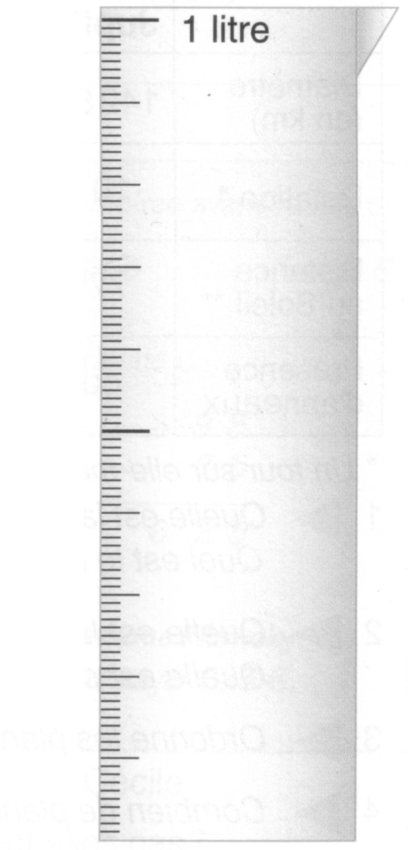

2- a. $\frac{3}{\text{10}}+\frac{9}{\text{100}}=\frac{\text{30}}{\text{100}}+\frac{9}{\text{100}}=\frac{\text{39}}{\text{100}}$

b. $\frac{5}{\text{10}}+\frac{\text{37}}{\text{100}}=\frac{\text{50}}{\text{100}}+\frac{\text{37}}{\text{100}}=\frac{\text{87}}{\text{100}}$
c. $\frac{\text{62}}{\text{100}}+\frac{\text{13}}{\text{100}}=\frac{\text{75}}{\text{100}}$
d. $\frac{9}{\text{10}}+\frac{\text{12}}{\text{100}}=\frac{\text{90}}{\text{100}}+\frac{\text{12}}{\text{100}}=\frac{\text{102}}{\text{100}}$ (on ne peut pas mettre la
flèche noire)

3 Entraînement :
$\frac{1}{\text{10}}+\frac{9}{\text{100}}=\frac{\text{19}}{\text{100}}$ $\frac{6}{\text{10}}+\frac{\text{34}}{\text{100}}=\frac{\text{94}}{\text{100}}$
$\frac{\text{59}}{\text{100}}+\frac{3}{\text{10}}=\frac{\text{89}}{\text{100}}$ $\frac{3}{4}+\frac{\text{26}}{\text{100}}=\frac{\text{101}}{\text{100}}=1+\frac{1}{\text{100}}$ $\frac{\text{85}}{\text{100}}+\frac{9}{\text{10}}=\frac{\text{175}}{\text{100}}=1+\frac{\text{75}}{\text{100}}$
MN.5.7.2
1 Découverte :

(A corriger par le maître)
2 Entraînement :

Exercice 3 :
La ligne ABC est la plus longue

Exercice 4:
Le nombre le plus proche de 2 : 1 + $\frac{\text{85}}{\text{100}}$ est éloigné de $\frac{\text{15}}{\text{100}}$ de 2 (2 =$\frac{\text{200}}{\text{100}}$)
et $2+\frac{2}{\text{10}}$ est éloigné de $\frac{\text{20}}{\text{100}}$ de 1 ($\frac{2}{\text{10}}$ = $\frac{\text{20}}{\text{100}}$),
comme $\frac{\text{15}}{\text{100}}$ < $\frac{\text{20}}{\text{100}}$, c’est 1 + $\frac{\text{85}}{\text{100}}$

Le nombre le plus proche de 3 : $\frac{\text{295}}{\text{100}}$ est à $\frac{5}{\text{100}}$ de 3 (3 = $\frac{\text{300}}{\text{100}}$),
$3+\frac{1}{\text{10}}+\frac{4}{\text{100}}$est à $\frac{\text{14}}{\text{100}}$ de 3, comme $\frac{5}{\text{100}}$ < $\frac{\text{14}}{\text{100}}$ , c’est $\frac{\text{295}}{\text{100}}$.

Le nombre le plus proche de $5+\frac{1}{2}$ : $5+\frac{\text{38}}{\text{100}}$ est à $\frac{\text{12}}{\text{100}}$ de $5+\frac{1}{2}$ (=$\frac{\text{550}}{\text{100}}$),
et $5+\frac{6}{\text{10}}+\frac{7}{\text{100}}$ est à $\frac{\text{17}}{\text{100}}$ de $5+\frac{1}{2}$, comme $\frac{\text{12}}{\text{100}}$ < $\frac{\text{17}}{\text{100}}$, c’est $5+\frac{\text{38}}{\text{100}}$.

Exercice 5:
$\frac{\text{63}}{\text{100}}$= $\frac{6}{\text{10}}+\frac{3}{\text{100}}$ $\frac{\text{51}}{\text{10}}$>$5+\frac{4}{\text{100}}$ $\frac{\text{293}}{\text{100}}$ < 3 $\frac{\text{508}}{\text{100}}$< 5 + $\frac{8}{\text{10}}$
$\frac{\text{309}}{\text{100}}$< $\frac{\text{31}}{\text{10}}$ $\frac{\text{134}}{\text{100}}$> $1+\frac{3}{\text{100}}+\frac{4}{\text{100}}$ $5+\frac{\text{37}}{\text{100}}$ < $5+\frac{4}{\text{10}}$ $7+\frac{4}{\text{10}}<7+\frac{1}{2}$

Exercice 6:
$\frac{\text{13}}{\text{10}}=\frac{\text{130}}{\text{100}}$ ; 1 = $\frac{\text{100}}{\text{100}}$ ; 2 = $\frac{\text{200}}{\text{100}}$ donc $\frac{\text{13}}{\text{100}}<1<\frac{\text{128}}{\text{100}}<\frac{\text{13}}{\text{10}}<2$

$\text{18}=\frac{\text{1800}}{\text{100}}$ ; 19 = $\frac{\text{1900}}{\text{100}}$ ; $\frac{\text{191}}{\text{10}}=\frac{\text{1910}}{\text{100}}$ donc $\frac{9}{\text{100}}<\frac{\text{1799}}{\text{100}}<\text{18}<\frac{\text{1875}}{\text{100}}<\text{19}<\frac{\text{191}}{\text{10}}$

MN.5.7.cm2
1 Découverte :
1 – Chacune de ces parties représentent le millième du carré : $\frac{1}{\text{1000}}$
2 - Colorie sur le quadrillage :$\frac{8}{\text{1000}}$ Compare : $\frac{8}{\text{1000}}$ < $\frac{1}{\text{100}}$ Complète : $\frac{1}{\text{100}}$=$\frac{\text{10}}{\text{1000}}$

Compare : $\frac{7}{\text{1000}}$ < $\frac{1}{\text{100}}$ ; $\frac{1}{\text{100}}$ < $\frac{\text{13}}{\text{1000}}$ ; $\frac{6}{\text{1000}}$ < $\frac{1}{\text{100}}$ ; $\frac{\text{15}}{\text{1000}}$ > $\frac{1}{\text{100}}$

3 - Colorie sur le quadrillage :$\frac{\text{17}}{\text{1000}}$
Compare : $\frac{\text{17}}{\text{1000}}$ < $\frac{2}{\text{100}}$
Complète : $\frac{2}{\text{100}}$=$\frac{\text{20}}{\text{1000}}$ ; $\frac{3}{\text{100}}$=$\frac{\text{30}}{\text{1000}}$ ; $\frac{4}{\text{100}}$=$\frac{\text{40}}{\text{1000}}$
$\frac{5}{\text{100}}$=$\frac{\text{50}}{\text{1000}}$ ; $\frac{6}{\text{100}}$=$\frac{\text{60}}{\text{1000}}$ ; $\frac{9}{\text{100}}$=$\frac{\text{90}}{\text{1000}}$

Compare : $\frac{\text{31}}{\text{1000}}$ < $\frac{7}{\text{100}}$ ; $\frac{\text{76}}{\text{1000}}$ > $\frac{4}{\text{100}}$ ; $\frac{3}{\text{100}}$ > $\frac{\text{29}}{\text{1000}}$

4 - Colorie sur le quadrillage :$\frac{\text{96}}{\text{1000}}$
Compare : $\frac{\text{96}}{\text{1000}}$ < $\frac{1}{\text{10}}$
Complète : $\frac{1}{\text{10}}$=$\frac{\text{100}}{\text{1000}}$ ; $\frac{2}{\text{10}}$=$\frac{\text{200}}{\text{1000}}$ ; $\frac{3}{\text{10}}$=$\frac{\text{300}}{\text{1000}}$
$\frac{4}{\text{10}}$=$\frac{\text{400}}{\text{1000}}$ ; $\frac{9}{\text{10}}$=$\frac{\text{900}}{\text{1000}}$ ; $\frac{\text{10}}{\text{10}}$=$\frac{\text{1000}}{\text{1000}}$

Compare : $\frac{\text{647}}{\text{1000}}$ < $\frac{7}{\text{10}}$ ; $\frac{6}{\text{10}}$ < $\frac{\text{947}}{\text{1000}}$ ; $\frac{1}{2}$ > $\frac{\text{482}}{\text{1000}}$ ; $\frac{1}{\text{10}}$ > $\frac{\text{93}}{\text{1000}}$ ; $\frac{8}{\text{10}}$ = $\frac{\text{800}}{\text{1000}}$

5 - Colorie sur le quadrillage :$\frac{\text{108}}{\text{1000}}$
Compare : $\frac{\text{108}}{\text{1000}}$< $\frac{\text{11}}{\text{100}}$
Complète : $\frac{\text{11}}{\text{100}}$=$\frac{\text{110}}{\text{1000}}$ ; $\frac{\text{12}}{\text{100}}$=$\frac{\text{120}}{\text{1000}}$ ; $\frac{\text{19}}{\text{100}}$=$\frac{\text{190}}{\text{1000}}$
$\frac{\text{24}}{\text{100}}$=$\frac{\text{240}}{\text{1000}}$ ; $\frac{\text{48}}{\text{100}}$=$\frac{\text{480}}{\text{1000}}$ ; $\frac{\text{63}}{\text{100}}$=$\frac{\text{630}}{\text{1000}}$

Compare : $\frac{\text{748}}{\text{1000}}$ < $\frac{3}{4}$ ; $\frac{\text{40}}{\text{100}}$ > $\frac{\text{372}}{\text{1000}}$ ; $\frac{1}{4}$ < $\frac{\text{253}}{\text{1000}}$ ; $\frac{\text{720}}{\text{1000}}$ = $\frac{\text{72}}{\text{100}}$ ; $\frac{\text{47}}{\text{1000}}$ < $\frac{5}{\text{100}}$

3 Entraînement :
En t’aidant de ces équivalences, compare les fractions suivantes (utilise les signes >, < ou =)
$\frac{1}{2}$ > $\frac{\text{475}}{\text{1000}}$ $\frac{\text{195}}{\text{1000}}$ < $\frac{2}{\text{10}}$ $\frac{3}{4}$ < $\frac{\text{795}}{\text{1000}}$ $\frac{4}{\text{10}}$ > $\frac{\text{39}}{\text{100}}$
$\frac{\text{35}}{\text{100}}$ > $\frac{\text{319}}{\text{1000}}$ $\frac{\text{710}}{\text{1000}}$ = $\frac{\text{71}}{\text{100}}$ $\frac{9}{\text{10}}$ > $\frac{\text{803}}{\text{1000}}$ $\frac{\text{39}}{\text{1000}}$ < $\frac{3}{\text{10}}$
$\frac{9}{\text{10}}$ > $\frac{\text{12}}{\text{100}}$ $\frac{\text{51}}{\text{1000}}$ < $\frac{6}{\text{10}}$ $\frac{\text{46}}{\text{100}}$ > $\frac{\text{458}}{\text{1000}}$ $\frac{\text{980}}{\text{1000}}$ = $\frac{\text{98}}{\text{100}}$
MN.5.8.1.cm2
1 Découverte :

1 - $\frac{\text{513}}{\text{1000}}$ + $\frac{3}{\text{1000}}$ = $\frac{\text{516}}{\text{1000}}$

$\frac{\text{513}}{\text{1000}}$ + $\frac{4}{\text{10}}$ = $\frac{\text{513}}{\text{1000}}+\frac{\text{400}}{\text{1000}}$
$\frac{\text{513}}{\text{1000}}$ + $\frac{4}{\text{10}}$ = $\frac{\text{913}}{\text{1000}}$
$\frac{\text{513}}{\text{1000}}$ + $\frac{\text{487}}{\text{1000}}$ = $\frac{\text{1000}}{\text{1000}}$
$\frac{\text{513}}{\text{1000}}$ + $\frac{\text{487}}{\text{1000}}$ = 1

$\frac{\text{513}}{\text{1000}}$ + $\frac{1}{2}$ = $\frac{\text{513}}{\text{1000}}+\frac{\text{500}}{\text{1000}}$
$\frac{\text{513}}{\text{1000}}$ + $\frac{1}{2}$ = $\frac{\text{1013}}{\text{1000}}=1+\frac{\text{13}}{\text{1000}}$

$\frac{\text{513}}{\text{1000}}$ + $\frac{3}{4}$ = $\frac{\text{513}}{\text{1000}}+\frac{\text{750}}{\text{1000}}$
$\frac{\text{513}}{\text{1000}}$ + $\frac{3}{4}$ = $\frac{\text{1263}}{\text{1000}}=1+\frac{\text{263}}{\text{1000}}$
$\frac{\text{513}}{\text{1000}}$ + $\frac{3}{2}$ = $\frac{\text{513}}{\text{1000}}+\frac{\text{1500}}{\text{1000}}$
$\frac{\text{513}}{\text{1000}}$ + $\frac{3}{2}$ = $\frac{\text{2013}}{\text{1000}}=2+\frac{\text{13}}{\text{1000}}$

2 - Imagine ces fractions sur le deuxième carré
$\frac{4}{\text{10}}+\frac{3}{\text{100}}+\frac{9}{\text{1000}}=$$\frac{\text{439}}{\text{1000}}$
$\frac{7}{\text{10}}+\frac{5}{\text{1000}}=$$\frac{\text{705}}{\text{1000}}$

$\frac{8}{\text{10}}+\frac{6}{\text{100}}+\frac{1}{\text{1000}}=$$\frac{\text{861}}{\text{1000}}$
$\frac{\text{23}}{\text{100}}+\frac{9}{\text{1000}}=$$\frac{\text{239}}{\text{1000}}$

3 Entraînement :
Calcule ces additions :
$\frac{\text{723}}{\text{1000}}+\frac{2}{\text{10}}$ = $\frac{\text{923}}{\text{1000}}$ $\frac{4}{\text{10}}+\frac{7}{\text{1000}}=\frac{\text{407}}{\text{1000}}$ $\frac{\text{250}}{\text{1000}}+\frac{3}{4}=\frac{\text{1000}}{\text{1000}}=1$
$\frac{\text{241}}{\text{1000}}+\frac{4}{\text{100}}=\frac{\text{281}}{\text{1000}}$ $\frac{\text{42}}{\text{100}}+\frac{5}{\text{1000}}=\frac{\text{425}}{\text{1000}}$
MN.5.8.2.cm2
1 Découverte :

A corriger par le maître
3 Entraînement :
1 - Ecris les égalités qui te permettraient de tracer des lignes brisées ayant pour longueur :
$\frac{\text{434}}{\text{1000}}=\frac{4}{\text{10}}+\frac{3}{\text{100}}+\frac{4}{\text{1000}}$ $\frac{\text{509}}{\text{1000}}=\frac{5}{\text{10}}+\frac{9}{\text{1000}}$ $\frac{\text{36}}{\text{1000}}=\frac{3}{\text{100}}+\frac{6}{\text{1000}}$

2 - Quel est le nombre le plus proche de 3 ?
$2+\frac{9}{\text{10}}$ ou $3+\frac{7}{\text{1000}}$
Quel est le nombre le plus proche de 3 ?
$2+\frac{9}{\text{10}}+\frac{9}{\text{100}}$ ou $3+\frac{7}{\text{1000}}$
Quel est le nombre le plus proche de 3 ?
$2+\frac{9}{\text{10}}+\frac{9}{\text{100}}+\frac{5}{\text{1000}}$ou$3+\frac{7}{\text{1000}}$

3 - $2+\frac{\text{37}}{\text{100}}$< $2+\frac{\text{372}}{\text{1000}}$< $2+\frac{\text{38}}{\text{100}}$ $2+\frac{\text{37}}{\text{100}}$< $2+\frac{3}{\text{10}}+\frac{7}{\text{100}}+\frac{4}{\text{1000}}$< $2+\frac{\text{38}}{\text{100}}$

4 - $5+\frac{7}{\text{10}}$< $5+\frac{\text{73}}{\text{100}}$ <$5+\frac{9}{\text{10}}$ $5+\frac{7}{\text{10}}$< $5+\frac{\text{872}}{\text{1000}}$ <$5+\frac{9}{\text{10}}$
$5+\frac{7}{\text{10}}$< $5+\frac{8}{\text{10}}+\frac{4}{\text{100}}+\frac{6}{\text{1000}}$ <$5+\frac{9}{\text{10}}$

MN.5.9.1.cm2
1 Découverte :

1 - Colorie $\frac{1}{4}$ de 24.

$\frac{1}{4}$ de 24, c’est 6

Colorie $\frac{3}{4}$ de 24.

$\frac{3}{4}$ de 24, c’est 18

Colorie $\frac{5}{4}$ de 24.

$\frac{5}{4}$ de 24, c’est 30

Colorie $\frac{2}{3}$ de 24.

$\frac{2}{3}$ de 24, c’est 16

Colorie $\frac{5}{8}$ de 24.

$\frac{5}{8}$ de 24, c’est 15

Colorie $\frac{5}{3}$ de 24.

$\frac{5}{3}$ de 24, c’est 40
Colorie $\frac{\text{15}}{8}$ de 24.

$\frac{\text{15}}{8}$ de 24, c’est 45
2 - Lorsqu’on prend la fraction d’un nombre,
dans quels cas le résultat est-il supérieur à ce nombre ?
lorsque la fraction est >1
dans quel cas le résultat est-il inférieur à ce nombre ?
lorsque la fraction est <1

3 Entraînement :
1 - Trouve le nombre demandé sans utiliser de schéma.
$\frac{3}{4}$de 36, c’est 27 $\frac{2}{3}$ de 36, c’est 24 $\frac{5}{4}$de 36, c’est 45 $\frac{\text{11}}{3}$de 36, c’est 132

2 - Résous ces deux problèmes :
A  Je cherche la distance parcourue par le TGV : $\frac{3}{4}$x 465 = $\frac{\text{1395}}{4}$ = 348 + $\frac{3}{4}$ = 348,75
Le TGV a donc parcouru 348,75 km

Je cherche quelle distance il lui reste à parcourir : 465 – 348,75 = 116,25
Le TGV doit donc encore parcourir 116,25 km.

B  Je cherche quantité de farine utilisée :
$\frac{4}{5}$x 2, 750 = 4 x 0,550 = 2,200
On a mis 2,200 kg de farine dans la pâte.

MN.5.9.2.cm2
3 Entraînement :
A Je prends les 15 % de 1 352, c'est-à-dire $\frac{\text{15}}{\text{100}}$ x 1 352.
Mais $\frac{\text{15}}{\text{100}}$= 0,51
Donc $\frac{\text{15}}{\text{100}}$ x 1 352 = 0,51 x 1 352 = 202,8
Il est tombé 202 ,8 l par m² ce jour-là.

B Je prends les $\frac{2}{\text{10}}$ de 37, c'est-à-dire 0,2 x 37 = 7,4.
Il a déjà moissonné 7,4 ha.

C Je prends les $\frac{\text{873}}{\text{1000}}$ de 6, c'est-à-dire 0,873 x 6 = 5,238.
Il a déjà percé 5,238 km.
Il lui reste à percer 6 – 5,238, c’est-à-dire 0,762 km

D Je prends les $\frac{\text{23}}{\text{100}}$ de 21 995, c'est-à-dire 0,23 x 21 995 = 5 058,85.
Elle peut obtenir 5 058,85 t d’aluminium.

MN.5.9.3.cm2
1 Découverte :

1 -
0,25 x 684 = 171 et 684 : 4 = 171

2 -

Méthode 1
Je multiplie 0,5 par 1 249.
0,5 x 1 249 = 624,5
Il faut 624,5 g de plastique.

Méthode 2
Je prends $\frac{5}{\text{10}}$ de 1 249.
Mais $\frac{5}{\text{10}}$, c’est aussi $\frac{1}{2}$.
Alors, je prends $\frac{1}{2}$ de 1 249.
1 249 : 2 = 624,5.
Il faut 624,5 g de plastique.
Méthode 1
Je multiplie 0,125 par 32.
0,125 x 32 = 4
La bonbonne contenait 32 l de parfum.

Méthode 2
Je prends $\frac{\text{125}}{\text{1000}}$ de 32.
Mais $\frac{\text{125}}{\text{1000}}$, c’est aussi $\frac{1}{8}$.
Alors, je prends $\frac{1}{8}$ de 32.
32 : 8 = 4.
La bonbonne contenait 32 l de parfum.

3 Entraînement :
1-
28 x 0,5 = 14 8 x 0,125 = 1 0,128 x 48 = 6 8 024 x 0,25 = 2006 168 x 0,125 = 21
0,25 x 36 = 9 0,5 x 17 = 8,5 107 x 0,5 = 53,5 0,25 x 812 = 203 2 008 x 0,25 = 502

A Je prends $\frac{1}{4}$ de 976.
976 : 4 = 244
Les 976 objets coûtent 244 €.

B Je prends $\frac{1}{8}$ de 53.
53 : 8 = 6 + $\frac{5}{8}$= 6,625.
Le poids de 53 plaques de beurre est 6,625 kg

C Je prends $\frac{1}{2}$ de 137.
137 : 2 = 68,5
La hauteur de la pile est 68,5 cm.

MN.6.1
1 Découverte :

 | $$\frac{\text{46}}{\text{10}}$$ | $$\frac{\text{32}}{4}$$ | $$\frac{\text{157}}{\text{10}}$$ | $$\frac{\text{108}}{\text{10}}$$ | $$\frac{\text{14}}{\text{10}}$$ | $$\frac{7}{2}$$ | $$\frac{3}{\text{10}}$$ | $$\frac{1}{2}$$
Tes calculs | $$4+\frac{6}{\text{10}}$$ | 8 | $$\text{15}+\frac{7}{\text{10}}$$ | $$\text{10}+\frac{8}{\text{10}}$$ | $$1+\frac{4}{\text{10}}$$ | 3 +$\frac{1}{2}$ | 0 +$\frac{3}{\text{10}}$ | 0 +$\frac{1}{2}$
Affichage de la calculatrice | 4,6 | 8 | 15,7 | 10,8 | 1,4 | 3,5 | 0,3 | 0,5
3 Entraînement :
Exercices page 130 du livre.
2 -
$\frac{4}{\text{10}}$= 0,4 $\frac{\text{136}}{\text{10}}$= 13,6 $\frac{9}{2}$ = 4,5 $\frac{\text{49}}{\text{10}}$= 4,9 $\frac{\text{23}}{\text{10}}$ = 2,3 $\frac{7}{\text{10}}$ = 0,7
$\frac{\text{597}}{\text{10}}$ = 59,7 $\frac{\text{48}}{6}$ = 8

3 - A corriger par le maître
4 - A :$1+\frac{3}{\text{10}}$ B : $\frac{9}{\text{10}}$ C : $\frac{3}{\text{10}}$

5 - 3,7 < 5 < 5,1 < 5,8 < 6 11,9 < 12 < 12,3 < 12,8 < 13 < 19

6 - 2,9 est plus proche de 3 8,5 est plus proche de 8 11,8 est plus proche de 12

MN.6.2
1 Découverte :

 | $$\frac{\text{35}}{7}$$ | $$\frac{\text{432}}{\text{100}}$$ | $$\frac{\text{56}}{\text{100}}$$ | $$\frac{\text{25}}{4}$$ | $$\frac{\text{307}}{\text{100}}$$ | $$\frac{3}{4}$$ | $$\frac{\text{240}}{\text{100}}$$ | $$\frac{1}{4}$$
Tes calculs | 5 | $$4+\frac{\text{32}}{\text{100}}$$ | 0+$\frac{\text{56}}{\text{100}}$ | 6+$\frac{1}{4}$ | 3+$\frac{7}{\text{100}}$ | $$\frac{3}{4}$$ | 2+$\frac{\text{40}}{\text{100}}$ | $$\frac{1}{4}$$
Affichage de la calculatrice | 5 | 4,32 | 0,56 | 6,25 | 3,07 | 0,75 | 2,4 | 0,25
3 Entraînement :
Exercices page 132 du livre.
2 -
$\frac{1}{2}$= 0,5 $\frac{4}{\text{100}}$= 0,04 $\frac{\text{59}}{\text{100}}=0,\text{59}$ $\frac{\text{60}}{\text{100}}=0,6$ $\frac{\text{99}}{\text{100}}=0,\text{99}$ $\frac{\text{100}}{\text{100}}=1$
$\frac{\text{107}}{\text{100}}=1,\text{07}$ $\frac{\text{110}}{\text{100}}=1,1$ $\frac{\text{143}}{\text{100}}=1,\text{43}$ $\frac{\text{150}}{\text{100}}=1,5$ $\frac{\text{200}}{\text{100}}=2$ $\frac{\text{201}}{\text{100}}=2,\text{01}$

3 -
$\frac{\text{137}}{\text{100}}=1,\text{37}$ $\frac{\text{209}}{\text{100}}=2,\text{09}$ $\frac{7}{2}$= 3,5 $\frac{\text{73}}{\text{100}}$= 0,73 $\frac{\text{23}}{4}=5+\frac{3}{4}=5,\text{75}$
$\frac{\text{48}}{6}=8$ $\frac{\text{2674}}{\text{100}}=\text{26},\text{74}$ $\frac{\text{380}}{\text{100}}=3,8$

4 - A corriger par le maître
5 - A :$1+\frac{\text{23}}{\text{100}}$ B : $\frac{\text{87}}{\text{100}}$ C : $\frac{\text{48}}{\text{10}}$

6 - 6 < 6,08 < 6,3 < 7 < 7,18 13 < 13,09 < 13,17 < 13,2 < 14 < 19

0,92 < 1,8 < 2 < 2,45 < 3 9,85 < 23 < 23,09 < 23,61 < 23,7 < 24

7 - 2 + $\frac{6}{\text{10}}$= 2,6 3 + $\frac{4}{\text{10}}$> 3,04 5 + $\frac{9}{\text{10}}$= 5,90 12 + $\frac{1}{2}$> 12,05

8 -
3,6 = 3,60 5,68 < 5,7 19,3 > 19,25 26,09 < 26,14

9 - 4,91 est plus proche de 5 8,86 est plus proche de 9 15,17 est plus proche de 15
MN.6.3
1 Découverte :

 | $$\frac{\text{15432}}{\text{1000}}$$  ou  15432 : 1000 = | $$\frac{\text{28}}{\text{1000}}$$  ou  28 : 1000 = | $$\frac{\text{7009}}{\text{1000}}$$  ou  7009 : 1000 = | $$\frac{6}{\text{1000}}$$  ou  6 : 1000 = | $$\frac{\text{52090}}{\text{1000}}$$  ou  52090 : 1000 = | $$\frac{\text{148}}{\text{1000}}$$  ou  148 : 1000 =
Tes calculs | 15 + $\frac{\text{432}}{\text{1000}}$ | 0 + $\frac{\text{28}}{\text{1000}}$ | 7 + $\frac{9}{\text{1000}}$ | 0+$\frac{6}{\text{1000}}$ | 52 + $\frac{\text{90}}{\text{1000}}$ | 0 + $\frac{\text{148}}{\text{1000}}$
Affichage calculette | 15,432 | 0,028 | 7,009 | 0,006 | 52,09 | 0,148
3 Entraînement :
1 - Calcule ces divisions fractions. Ecris le résultat en utilisant le système de la virgule.
$\frac{\text{728402}}{\text{1000}}$= 728,402 61 409 : 10 = 6140,9 $\frac{\text{52078}}{\text{1000}}$ = 52,078
$\frac{7}{\text{1000}}$= 0,007 409 : 1000 = 0,409 $\frac{\text{56}}{\text{1000}}$= 0,056

2 - Prend la règle n°2 et trace les segments qui ont ces longueurs :
[AB] : 0,129 bâton de ski [CD] : 0,008 bâton de ski [EF] : 0,073 bâton de ski
A corriger par le maître

3 - Range ces nombres du plus petit au plus grand.

4 < 4,685 < 4,69 < 4,7 < 5
13 < 13,009 < 13,02 < 13,1 < 14

